Федеральное государственное автономное образовательное учреждение
высшего образования «Национальный исследовательский университет ИТМО»

Факультет программной инженерии и компьютерной техники

Лабораторная работа №4

По дисциплине
“Информационные системы и базы данных”
Вариант: 43556

Выполнил:
Стрельбицкий Илья Павлович

Группа: Р33101

Преподаватель:
Гаврилов Антон Валерьевич

Санкт-Петербург, 2023г

Текст задания

Составить запросы на языке SQL (пункты 1-2).
Для каждого запроса предложить индексы, добавление которых уменьшит время выполнения запроса (указать таблицы/атрибуты, для которых нужно добавить индексы, написать тип индекса; объяснить, почему добавление индекса будет полезным для данного запроса).
Для запросов 1-2 необходимо составить возможные планы выполнения запросов. Планы составляются на основании предположения, что в таблицах отсутствуют индексы. Из составленных планов необходимо выбрать оптимальный и объяснить свой выбор.
Изменятся ли планы при добавлении индекса и как?
Для запросов 1-2 необходимо добавить в отчет вывод команды EXPLAIN ANALYZE [запрос]
Подробные ответы на все вышеперечисленные вопросы должны присутствовать в отчете (планы выполнения запросов должны быть нарисованы, ответы на вопросы - представлены в текстовом виде).
- Сделать запрос для получения атрибутов из указанных таблиц, применив фильтры по указанным условиям:
Таблицы: Н_ОЦЕНКИ, Н_ВЕДОМОСТИ.
Вывести атрибуты: Н_ОЦЕНКИ.ПРИМЕЧАНИЕ, Н_ВЕДОМОСТИ.ЧЛВК_ИД.
Фильтры (AND):
a) Н_ОЦЕНКИ.КОД > осв.
b) Н_ВЕДОМОСТИ.ЧЛВК_ИД > 105590.
c) Н_ВЕДОМОСТИ.ЧЛВК_ИД > 105590.
Вид соединения: RIGHT JOIN.
- Сделать запрос для получения атрибутов из указанных таблиц, применив фильтры по указанным условиям:
Таблицы: Н_ЛЮДИ, Н_ВЕДОМОСТИ, Н_СЕССИЯ.
Вывести атрибуты: Н_ЛЮДИ.ИМЯ, Н_ВЕДОМОСТИ.ДАТА, Н_СЕССИЯ.ЧЛВК_ИД.
Фильтры (AND):
a) Н_ЛЮДИ.ИМЯ > Николай.
b) Н_ВЕДОМОСТИ.ИД < 1250972.
Вид соединения: LEFT JOIN.

Ход работы

1. Реализация запроса
SELECT "Н_ОЦЕНКИ"."ПРИМЕЧАНИЕ", "Н_ВЕДОМОСТИ"."ЧЛВК_ИД"
FROM "Н_ОЦЕНКИ"
RIGHT JOIN "Н_ВЕДОМОСТИ"
ON "Н_ОЦЕНКИ"."КОД" = "Н_ВЕДОМОСТИ"."ОЦЕНКА"
WHERE
"Н_ОЦЕНКИ"."КОД" > 'осв' AND
"Н_ВЕДОМОСТИ"."ЧЛВК_ИД" > 105590 AND
"Н_ВЕДОМОСТИ"."ЧЛВК_ИД" > 105590;

Планы выполнения запроса:
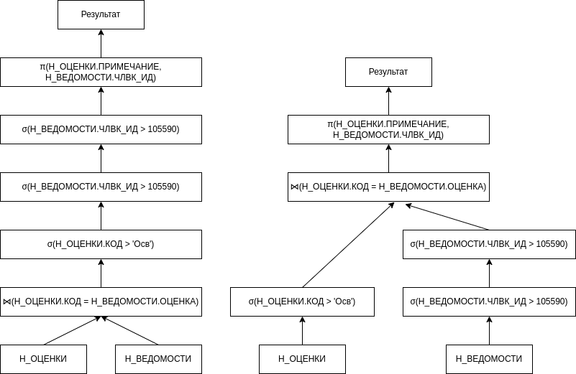
Оптимальным планом выполнения запроса является правый план, так как при его выполнении происходит объединение только необходимой выборки вместо соединения таблиц со всех их содержимым.

Вывод EXPLAIN ANALYZE:

Nested Loop (cost=279.97..5026.69 rows=24708 width=26) (actual time=0.015..0.016 rows=0 loops=1)
-> Seq Scan on "Н_ОЦЕНКИ" (cost=0.00..1.11 rows=1 width=27) (actual time=0.014..0.015 rows=0 loops=1)
Filter: (("КОД")::text > 'осв'::text)
Rows Removed by Filter: 9
-> Bitmap Heap Scan on "Н_ВЕДОМОСТИ" (cost=279.97..4778.50 rows=24708 width=10) (never executed)
Recheck Cond: (("ОЦЕНКА")::text = ("Н_ОЦЕНКИ"."КОД")::text)
Filter: (("ЧЛВК_ИД" > 105590) AND ("ЧЛВК_ИД" > 105590))
-> Bitmap Index Scan on "ВЕД_ОЦЕНКА_I" (cost=0.00..273.79 rows=24716 width=0) (never executed)
Index Cond: (("ОЦЕНКА")::text = ("Н_ОЦЕНКИ"."КОД")::text)
Planning Time: 0.378 ms
Execution Time: 0.057 ms

Индексы:
CREATE INDEX "ОЦЕНКА_ИНДЕКС" ON "Н_ВЕДОМОСТИ" using hash("ОЦЕНКА");
CREATE INDEX "КОД_ИНДЕКС" ON "Н_ОЦЕНКИ" using btree("КОД");
CREATE INDEX "ЧЛВК_ИД_ИНДЕКС" ON "Н_ВЕДОМОСТИ" using btree("ЧЛВК_ИД");

Добавление этих индексов должно значительно ускорить выполнение запроса, так как в нем присутствует выборка с использованием операторов сравнения и соединения таблиц.

2. Реализация запроса
SELECT "Н_ЛЮДИ"."ИМЯ", "Н_ВЕДОМОСТИ"."ДАТА", "Н_СЕССИЯ"."ЧЛВК_ИД" FROM "Н_ЛЮДИ"
LEFT JOIN "Н_ВЕДОМОСТИ"
ON "Н_ЛЮДИ"."ИД" = "Н_ВЕДОМОСТИ"."ЧЛВК_ИД"
LEFT JOIN "Н_СЕССИЯ"
ON "Н_ЛЮДИ"."ИД" = "Н_СЕССИЯ"."ЧЛВК_ИД"
WHERE
"Н_ЛЮДИ"."ИМЯ" > 'Николай' AND "Н_ВЕДОМОСТИ"."ИД" < 1250972;

Планы выполнения запроса:

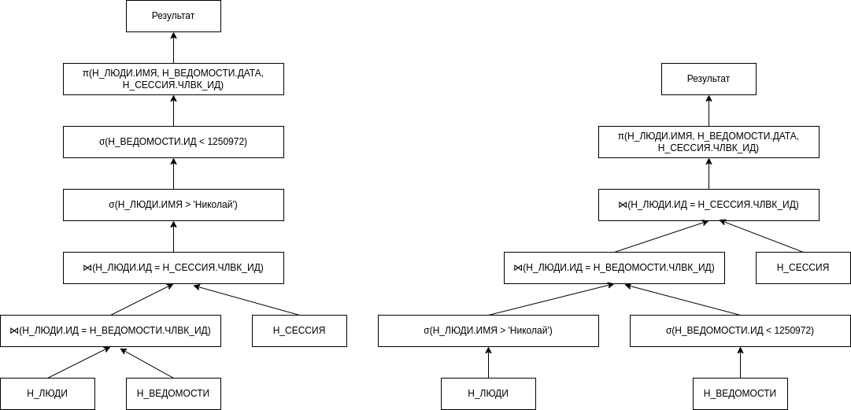
Оптимальным планом выполнения запроса является правый план, так как при его выполнении происходит объединение только необходимой выборки вместо соединения таблиц со всех их содержимым.

Вывод EXPLAIN ANALYZE:

Hash Join (cost=310.78..8329.65 rows=43615 width=25) (actual time=4.590..73.985 rows=44576 loops=1)
Hash Cond: ("Н_ВЕДОМОСТИ"."ЧЛВК_ИД" = "Н_ЛЮДИ"."ИД")
-> Seq Scan on "Н_ВЕДОМОСТИ" (cost=0.00..6846.50 rows=196324 width=12) (actual time=0.016..37.647 rows=196305 loops=1)
Filter: ("ИД" < 1250972)
Rows Removed by Filter: 26135
-> Hash (cost=296.57..296.57 rows=1137 width=21) (actual time=4.564..4.567 rows=1945 loops=1)
Buckets: 2048 Batches: 1 Memory Usage: 115kB
-> Hash Right Join (cost=178.19..296.57 rows=1137 width=21) (actual time=3.001..4.182 rows=1945 loops=1)
Hash Cond: ("Н_СЕССИЯ"."ЧЛВК_ИД" = "Н_ЛЮДИ"."ИД")
-> Seq Scan on "Н_СЕССИЯ" (cost=0.00..108.52 rows=3752 width=4) (actual time=0.005..0.489 rows=3752 loops=1)
-> Hash (cost=163.97..163.97 rows=1137 width=17) (actual time=2.983..2.985 rows=1141 loops=1)
Buckets: 2048 Batches: 1 Memory Usage: 72kB
-> Seq Scan on "Н_ЛЮДИ" (cost=0.00..163.97 rows=1137 width=17) (actual time=0.009..2.746 rows=1141 loops=1)
Filter: (("ИМЯ")::text > 'Николай'::text)
Rows Removed by Filter: 3977
Planning Time: 0.589 ms
Execution Time: 76.176 ms

Индексы:
CREATE INDEX "ЛЮДИ_ИД_ИНДЕКС" ON "Н_ЛЮДИ" using hash("ИД");
CREATE INDEX "ВЕДОМОСТИ_ЧЛВК_ИД_ИНДЕКС" ON "Н_ВЕДОМОСТИ" using hash("ЧЛВК_ИД");
CREATE INDEX "СЕССИЯ_ЧЛВК_ИД_ИНДЕКС" ON "Н_СЕССИЯ" using hash("ЧЛВК_ИД");
CREATE INDEX "ИМЯ_ИНДЕКС" ON "Н_ЛЮДИ" using btree("ИМЯ");
CREATE INDEX "ВЕДОМОСТИ_ИД_ИНДЕКС" ON "Н_ВЕДОМОСТИ" using btree("ИД");

Добавление этих индексов должно значительно ускорить выполнение запроса, так как в нем присутствует выборка с использованием операторов сравнения и соединения таблиц.

Выводы по работе

В ходе выполнения данной работы были изучены планы выполнения запросов, методы оптимизации выполнения запросов при помощи создания индексов и то как можно выбрать оптимальный план выполнения запроса.

